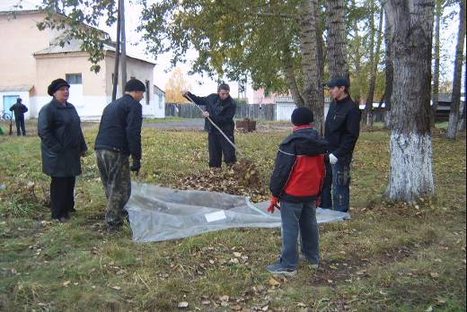

30 сентября в школе была запланирована и проведена уборка территории. Каждый класс получил свой участок. Особое рвение, как всегда, показали учащиеся начальной школы. Они как мураши сгребали листья. Рядом с ребятами были родители и учителя. Они помогали ребятам и направляли их работу в нужное русло.
Ребята старших классов отнеслись к работе с наименьшем рвением, но несмотря на это вся территория школы была приведена в порядок.
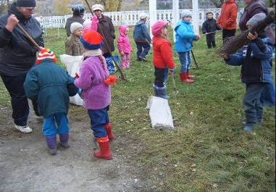
Равнение на малышей!

